**Módulo II**

**Aula 02 Processo de Migração de Dados**

**Curso: Gestão de Suprimentos (Material de Consumo)**

**Autoria: Ricardo Henrique Pinto Rodrigues**

**Aula 02**

**2) PROCESSO DE MIGRAÇÃO DE DADOS:**

Objetivo: Compreender o processo de levantamento, depuração e tratamento de dados a serem alimentados no SIGA/SGBM, de forma a implantar o sistema conscientemente e conciliado com o sistema contábil.

A Migração de Dados é a parte mais importante da implantação do SIGA/SGBM. É o momento que será necessário depurar e transferir os dados do sistema atual de controle (registro escritural manual ou informatizado) para o SIGA/SGBM. Em função do nível de integração que o SIGA/SGBM mantém com o Sistema de Catálogo de Bens, Materiais e Serviços, esse processo requer procedimentos específicos.

Na aula anterior, apresentamos um esquema básico com o objetivo de orientar um curso de ação para que o projeto de implantação seja bem sucedido, mas isso dependerá diretamente de vários fatores, tais como: idade do acervo de materiais existentes, tamanho e dispersão geográfica do órgão, controle interno sobre a distribuição de materiais, atualizações estruturais sofridas pelo órgão como fusões, desmembramentos, entre outras questões.

É fundamental realizar um diagnóstico da complexidade e do nível de controle existente, de forma a realizar o projeto no decorrer de um exercício contábil, o que exigirá dimensionamento de recursos, planejamento, controle e coordenação de atividades, além do forte patrocínio do titular da pasta, uma vez que, dependendo da qualidade do controle, atualizações monetárias se farão necessárias na conciliação com o sistema contábil. À medida que o órgão não consiga realizar a implantação durante um exercício contábil, se torna cada vez mais complexo ajustar o acervo real com o registro contábil.

Na “migração de dados”, várias frentes de trabalho deverão ser realizadas, principalmente no tocante ao trabalho de campo, onde será necessário identificar os materiais e o seu valor, assim como registrar o controle físico deles.

A Migração de Dados será feita pelo menos em três frentes de trabalho:

**2.1) CADASTRAMENTO DE ITENS DE MATERIAL DE CONSUMO E MATERIAL PERMANENTE:**

Consiste na associação do item de material (consumo ou permanente) ao código correspondente no Catálogo de Bens Materiais e Serviços. Uma questão importante a ser considerada durante esse trabalho é a diferenciação entre “estoques” e “imobilizado”. Alguns órgãos governamentais, em decorrência da sua atividade, mantêm por algum tempo itens de material permanente estocados, até que sejam efetivamente distribuídos. Enquanto esse item de material permanecer em estoque, ele não será depreciado e será caracterizado como estoque. Somente a partir da sua distribuição, definição do responsável, e da localização departamental, este passará a ser imobilizado. É importante identificar o quantitativo desses itens estocados e, à medida que sejam distribuídos, efetuar o seu registro como patrimônio mensurado a custo histórico (valor de aquisição).

Outra questão importante a ser observada quando se implanta o SIGA/SGBM é a origem do registro escritural de onde as informações serão migradas, ou seja, se a migração será originada de um outro sistema informatizado de controle de estoque/patrimonial ou se a migração será efetuada a partir das planilhas de inventário. O SIGA/SGBM permite que a migração seja feita das duas formas. Para fins didáticos denominamos: “Migração com Sistema” e “Migração sem Sistema”.

**A) MIGRAÇÃO COM SISTEMA:** Ainda existem sistemas proprietários de controle de estoque utilizados por alguns órgãos e entidades do governo do Estado. Tais sistemas não utilizam o *Federal Supply Classification*, que é o sistema de classificação de materiais adotado pelo Sistema de Catálogo de Bens Materiais e Serviços. Isso é justificável porque tais sistemas são desenvolvidos para atender a necessidade de apenas um órgão ou entidade, abrindo mão dos ganhos que podem ser obtidos a partir da integração com outros sistemas do Governo do Estado do Ceará.  
Para fazer a implantação do SIGA/SGBM a partir desses sistemas, é necessário fazer a correspondência com a codificação e especificação contida no Catálogo, de forma que possam migrar os dados de um sistema para outro por intermédio de uma planilha “DE & PARA”. Quando a catalogação de materiais utilizada nestes sistemas não segue o mesmo padrão do *Federal Supply Classification*, utilizando-se de uma catalogação mais simples, na maioria dos casos, um item de material (código) nestes sistemas corresponde a mais de um item de material (código) do *Federal Supply*. Deve-se então ajustar a catalogação de tais sistemas para que não ocorram inconsistências no programa de crítica da migração.

Também é necessário distinguir entre os itens de material aqueles que são "itens corporativos" daqueles que são "itens específicos".

Denominam-se "itens corporativos" aqueles que são adquiridos pelo Governo do Estado do Ceará, para que sejam utilizados por todos os órgãos e entidades. Tais itens são adquiridos por intermédio do Sistema de Registro de Preços, em decorrência disso estão previamente codificados no Catálogo de Bens Materiais e Serviços. Já os itens específicos são aqueles materiais que são adquiridos individualmente pelo órgão/entidade, ou seja, não são adquiridos por intermédio de Ata de Registro de Preço. Tais itens podem ou não ter codificação no Catálogo de Bens Materiais e Serviços.

Tal distinção se torna necessária porque nos casos dos itens corporativos a obtenção do código do “item de material” poderá ser facilmente obtida na Ata de Registro de Preço.

Vale lembrar que esta frente de trabalho tratará apenas da identificação prévia dos “Itens de Material”, os quantitativos de cada item serão lançados à medida que é realizado o inventário.

Para cadastramento dos itens na "Migração com sistema", deverá ser acionado na versão 2 do SIGA/SGBM, módulo de Almoxarifado, o comando: **PROCESSOS>> ALMOXARIFADO>>MIGRAÇÃO>>MIGRAR DADOS:**

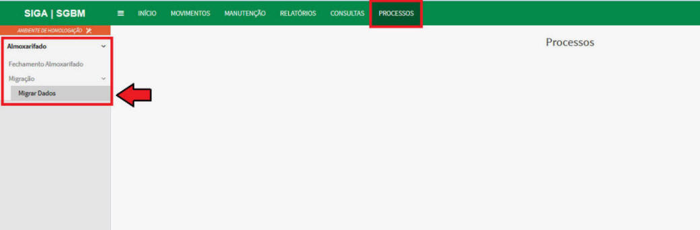

No caso dos "itens corporativos", o seu código pode ser identificado por intermédio da Ata de Registro de Preços. Dessa forma, o cadastramento do item será feito por intermédio do **"Código".**

**A.1) PESQUISA POR CÓDIGO:**

**01** - Informe no campo "Código" o número de identificação do item retirado da Ata de Registro de Preço.

**02** - Acione o botão "Pesquisar".

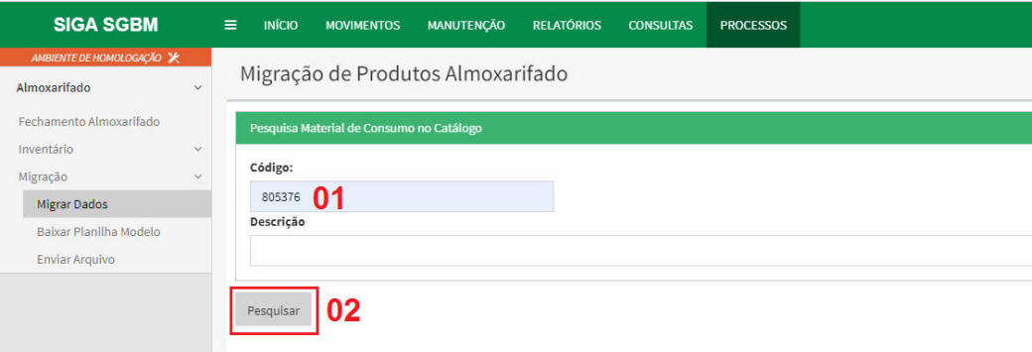

**03** - Uma vez acionado o botão "Pesquisar", o SIGA/SGBM apresentará a grade "Migração de Produtos Almoxarifado" com um único item, demonstrando os campos: Código, Descrição, Tipos de Material, Unidade de Fornecimento e Ação.

**04** - Acione o ícone em formato de “Lápis”, no campo "Ação", para proceder ao cadastramento do item.

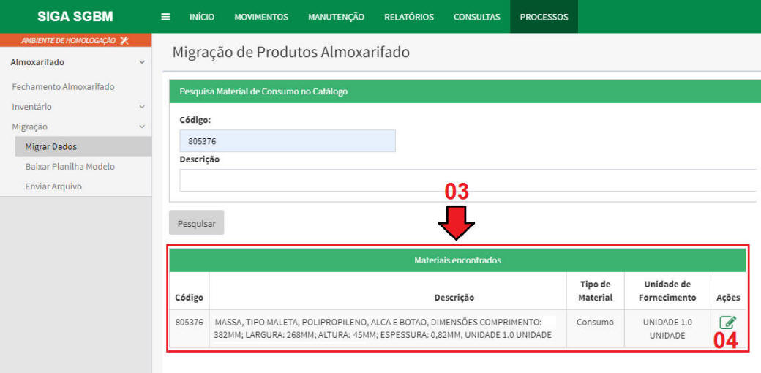

Já os itens específicos são aqueles adquiridos individualmente pelo órgão/entidade e podem ou não ter codificação no Catálogo de Bens, Materiais e Serviços. Nesses casos, a identificação do item no referido Catálogo se dará por intermédio da sua especificação, de maneira que as características demonstradas na especificação correspondam às características físicas do item. Dessa forma, o cadastramento do item será feito por intermédio da "Descrição".

**Atenção!** Na ocasião em que não for identificada nenhuma especificação que corresponda às características do item, o mesmo deve ser incluído como um novo item no Catálogo. Nesses casos, a operação será efetuada por intermédio da funcionalidade no SIGA/SGBM "Solicitação Catálogo", a ser apresentada adiante.

**A.2) PESQUISA POR DESCRIÇÃO:**

**01** - Para cadastrar, preencha no campo "Descrição" com "palavras-chave", que supostamente constem na descrição do item.

**02** - Em seguida acione o botão "Pesquisar".

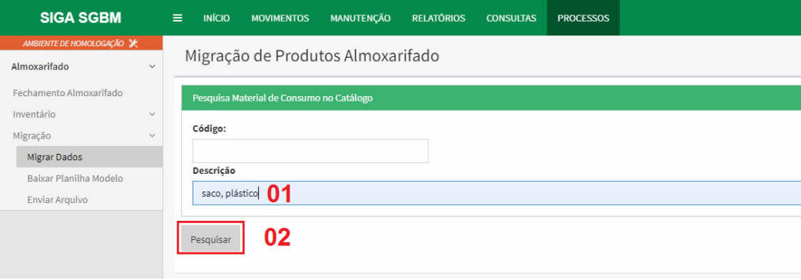

**03** - Uma vez acionado o botão "Pesquisar", o SIGA/SGBM apresentará a grade "Materiais Encontrados" com diversos itens que possuem as "palavras-chave" em sua descrição. Na referida grade, serão demonstrados os campos: Código, Descrição, Tipos de Material, Unidade de Fornecimento e Ação.

**04** - Acione o ícone em formato de “Lápis” selecionado para cadastramento no campo "Ação" daquele item, e caso o item já esteja cadastrado, o SIGA/SGBM apresentará uma mensagem informando que o item já foi cadastrado, senão passará para a tela de edição dos campos para cadastramento.

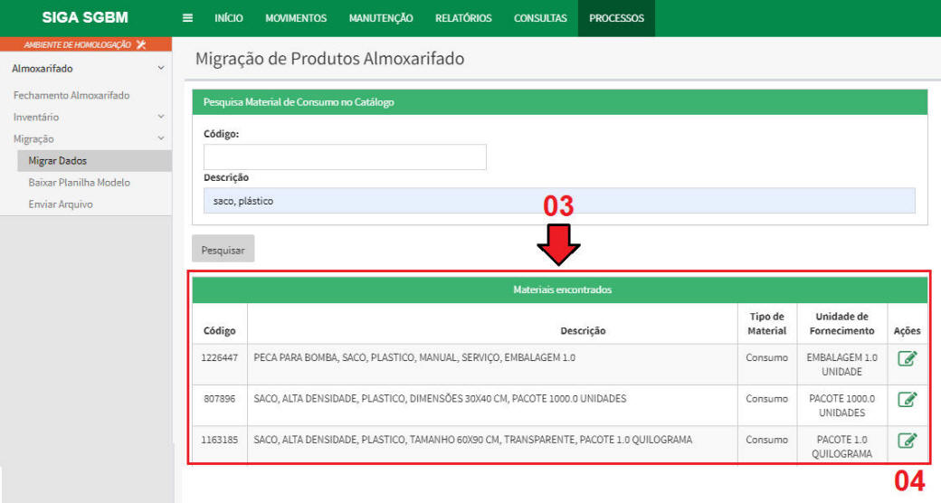

**A.3) EDIÇÃO DOS CAMPOS DE CADASTRAMENTO:**

Uma vez acionado o ícone de edição, no campo "Ações", o SIGA/SGBM apresentará a tela "Migrar Dados" para que sejam editadas as informações de cadastramento do item, quer seja a pesquisa por código ou por descrição.

**05** – No campo "Fator Multiplicador", informe a quantidade em que deverá ser fracionada a "Unidade de Fornecimento". No exemplo abaixo, o material é adquirido em unidades, será entregue também em unidades, então não haverá necessidade de fracionamento, e o valor do "Fator Multiplicador" será igual a 1.

**ATENÇÃO**! Uma vez cadastrada essa informação, sempre que for registrada uma entrada de estoque, o sistema multiplicará a quantidade e dividirá o valor unitário pelo número informado como "Fator Multiplicador", razão pela qual se deve ter muita atenção no registro da Nota Fiscal de entrada. No exemplo dado, o fator multiplicador foi igual a 1, dessa forma a quantidade nominal será multiplicada por 1, e o valor da unidade dividido por 1. A Unidade de Fornecimento foi igual a Unidade de Consumo. Uma vez registrado o "Fator Multiplicador" do item, este só poderá ser alterado se o item ainda não tiver sido movimentado ou se o seu saldo estiver Zero.

**06** - No campo "Unidade de consumo", informe a unidade na qual o item de material vai ser entregue ao requisitante. No exemplo abaixo, o material será entregue em Unidade, na mesma unidade na qual foi adquirido.

**07 -** No campo "Código Atual", informe o número de identificação do item no sistema informatizado de origem da Migração.

**08** - Informado todos os campos identificados como obrigatórios (*), acione o botão "Salvar".

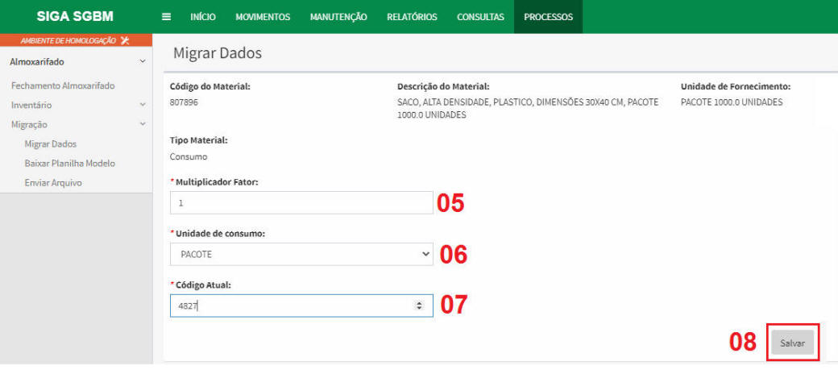

**09** - Ao acionar o botão "Salvar", o SIGA/SGBM apresentará uma janela de confirmação da operação que poderá ser cancelada ou confirmada.

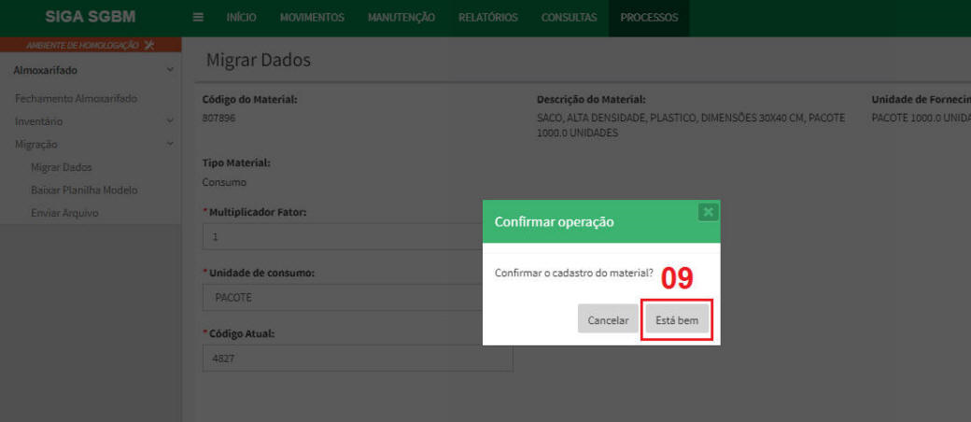

**10 -** Uma vez confirmada a operação, o sistema apresentará, no canto superior direito da janela, uma mensagem de sucesso da operação.

**11** - Apresentará também a tela "Detalhe da Migração" com as informações sobre o item, a partir dessa tela poderão ser executadas duas operações: "Novo" - iniciando um novo cadastramento a partir do item, e "Editar" - permitindo alterar algumas informações do item.

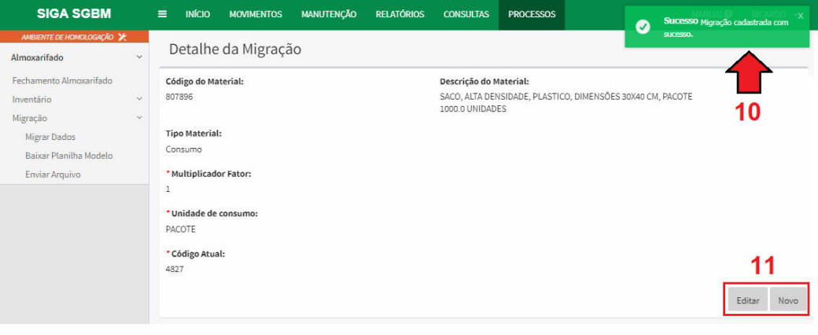

**B) MIGRAÇÃO SEM SISTEMA:**

Para fazer a implantação do SIGA/SGBM sem sistema, será utilizado a funcionalidade de “MANUTENÇÃO” do SIGA/SGBM. Esta funcionalidade é útil tanto para o processo de migração quanto na atualização permanente dos novos itens de material que surgirão, uma vez que a obsolescência tecnológica naturalmente trará materiais substitutos aos atualmente em uso. Seguindo o procedimento de integração com o *Federal Supply Classification*, é necessário fazer a correspondência com a codificação e especificação contida no Catálogo, para isso você deverá distinguir entre seus itens de material permanente aqueles que são "itens corporativos" daqueles que são "itens específicos".

O cadastramento dos itens na "Migração sem sistema" deverá ser efetuado pelo perfil "Almoxarife" ou "Almoxarife/Gestor Patrimonial", utilizando o comando: **MANUTENÇÃO>>ALMOXARIFADO>>MATERIAL>>CADASTRO.**

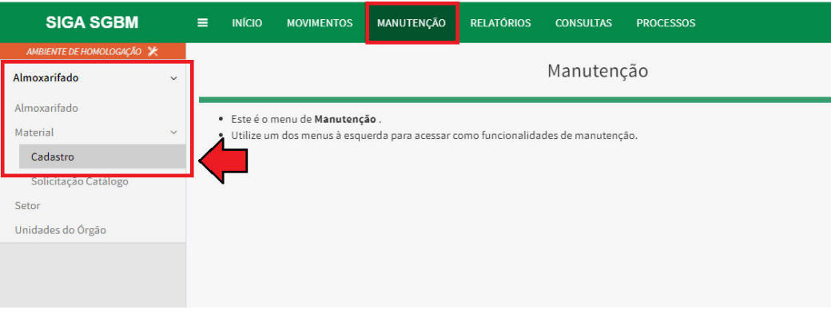

No caso dos "itens corporativos", que são aqueles adquiridos pelo Governo do Estado do Ceará, para que sejam utilizados por todos os órgãos e entidades, tais itens serão adquiridos por intermédio do Sistema de Registro de Preços, por isso o seu código no Catálogo de Bens Materiais e Serviços pode ser facilmente identificado por intermédio da Ata de Registro de Preços. Dessa forma, o cadastramento do item será feito por intermédio do "Código".

**B.1) PESQUISA POR CÓDIGO:**

**01** - Para cadastrar, preencha no campo "Código" o número de identificação do item no Catálogo.

**02** - Em seguida acione o botão "Pesquisar".

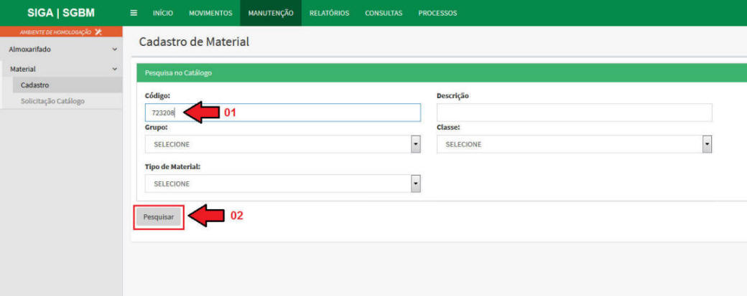

**03** - Uma vez acionado o botão "Pesquisar", o SIGA/SGBM apresentará a grade "Materiais encontrados" com um único item, demonstrando os campos: Código, Descrição, Tipos de Material, Unidade de Fornecimento e Ação.

**04** - Acione o ícone em formato de “Lápis”, no campo "Ação", para proceder ao cadastramento do item.

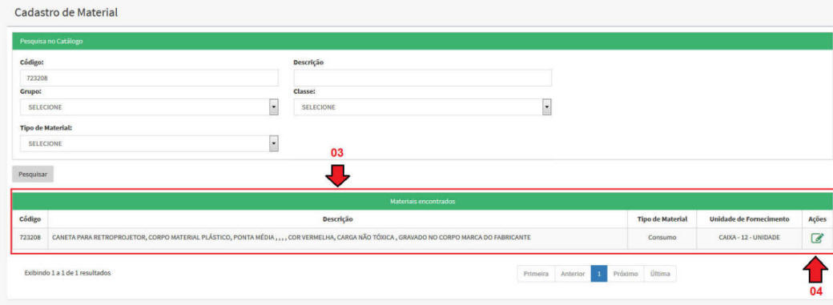

Já os itens específicos são aqueles adquiridos individualmente pelo órgão/entidade e podem ou não ter codificação no Catálogo de Bens, Materiais e Serviços. Nesses casos, a identificação do item se dará por intermédio da sua especificação no referido Catálogo, de maneira que as características demonstradas na especificação correspondam às características físicas do item. Dessa forma, o cadastramento do item será feito por intermédio da "Descrição".

Quando não for identificada nenhuma especificação que corresponda às características do item, o mesmo deve ser incluído no Catálogo por intermédio da funcionalidade "Solicitação Catálogo".

**B.2) PESQUISA POR DESCRIÇÃO:**

**01** - Para cadastrar, preencha no campo "Descrição" com "palavras-chave", que supostamente constem na descrição do item.

**02** - Em seguida acione o botão "Pesquisar".

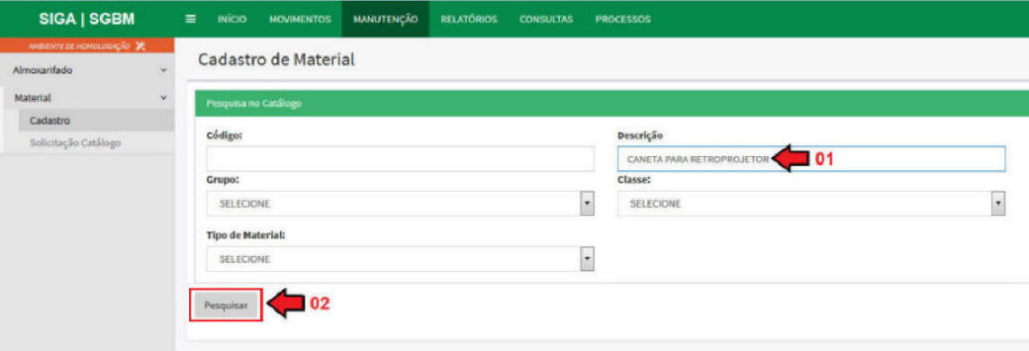

**03** - Uma vez acionado o botão "Pesquisar", o SIGA/SGBM apresentará a grade "Materiais encontrados" com diversos itens que possuem as "palavras-chave" em sua descrição. Na referida grade, serão demonstrados os campos: Código, Descrição, Tipos de Material, Unidade de Fornecimento e Ação.

**04** - Acione o ícone em formato de “Lápis” daquele item selecionado para cadastramento no campo "Ação", e caso o item já esteja cadastrado, o SIGA/SGBM apresentará uma mensagem informando que o item já foi cadastrado, senão passará para a tela de edição dos campos para cadastramento.

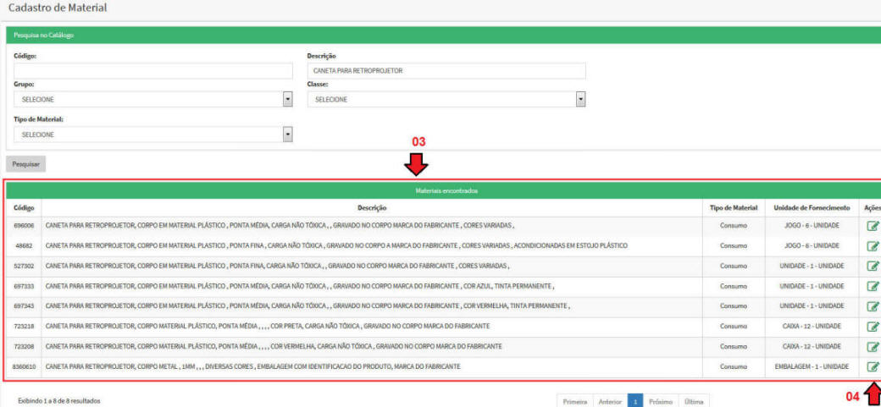

Na tela Cadastro de Material, deverão ser informados os seguintes campos:

**05** - No campo "Fator Multiplicador", informe a quantidade que deverá ser fracionada na "Unidade de Fornecimento". No exemplo abaixo, o material é adquirido em caixa de 12 unidades, mas será entregue ao requisitante em unidades, então 1 caixa será fracionada em 12 unidades.

ATENÇÃO! Uma vez cadastrada essa informação, toda vez que for registrada uma entrada de estoque, na unidade de fornecimento "Caixa - 12 unidades", o almoxarife deverá atentar que a quantidade, em termos nominais, aumentará, e o valor da unidade diminuirá considerando o fator multiplicador, ou seja, a quantidade nominal será multiplicada por 12 unidades e o valor da caixa dividido por 12. Dessa forma, a Caixa será transformada em Unidades. Uma vez registrado o "Fator Multiplicador" do item, este só poderá ser alterado se o item ainda não tiver sido movimentado ou se o seu saldo estiver Zero.

**06** - No campo "Valor Unitário Inicial", informe quanto custa a unidade do item em moeda. No exemplo abaixo, será o valor da "Caixa" dividido por 12 (doze). Este campo não é obrigatório nesse momento e poderá ser preenchido por intermédio da planilha de Migração DE & PARA, quando da implantação do saldo do item.

**07** - No campo "Unidade de Consumo", informe a unidade na qual o item de material vai ser entregue ao requisitante. No exemplo abaixo, o material será entregue em Unidade, mesmo sendo adquirido em Caixa. Quando a unidade de entrega for igual a unidade de fornecimento deverá ser informado como "Unidade de Consumo", também "Caixa".

**08** - No campo "Limite Mínimo", informe a quantidade em estoque na qual deverá ser efetuado o pedido de ressuprimento, de forma que ao atingir esse limite o SIGA/SGBM avise ao almoxarife que o estoque deve ser reposto mediante pedido.

**09** - No campo "Limite Máximo", informe a quantidade máxima que poderá ser estocada do item para aquela localização de estoque, conforme o sistema de endereçamento do armazém. Vale ressaltar que se trata de sistema de endereçamento fixo.

**10** - No campo "Localização", informe a sequência de endereçamento do armazém onde o material está localizado (caso o armazém esteja configurado com "sistema de endereçamento fixo").

**11** - Informado todos os campos identificados como obrigatórios (*), acione o botão "Salvar".

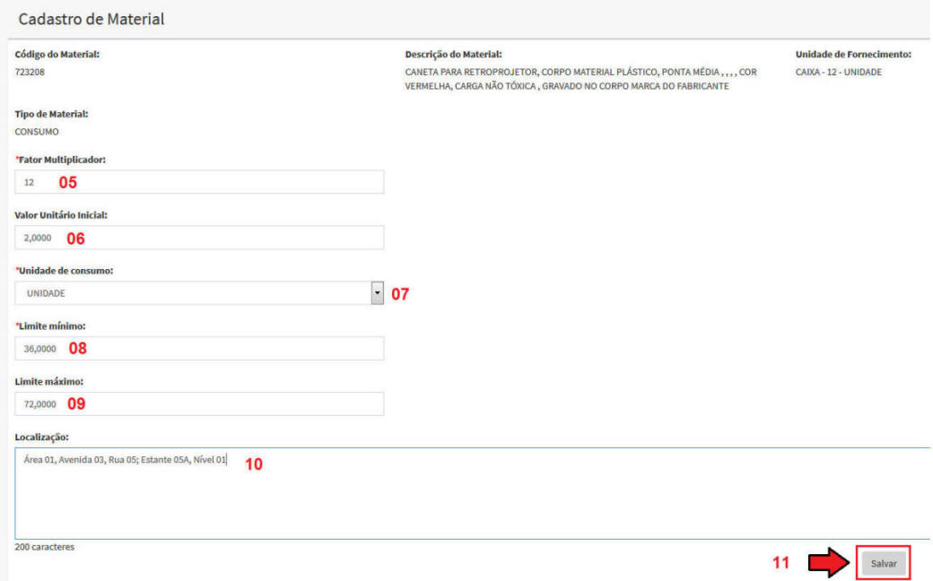

**12 -** Ao acionar o botão "Salvar", o SIGA/SGBM apresentará uma janela de confirmação da operação que poderá ser cancelada ou confirmada.

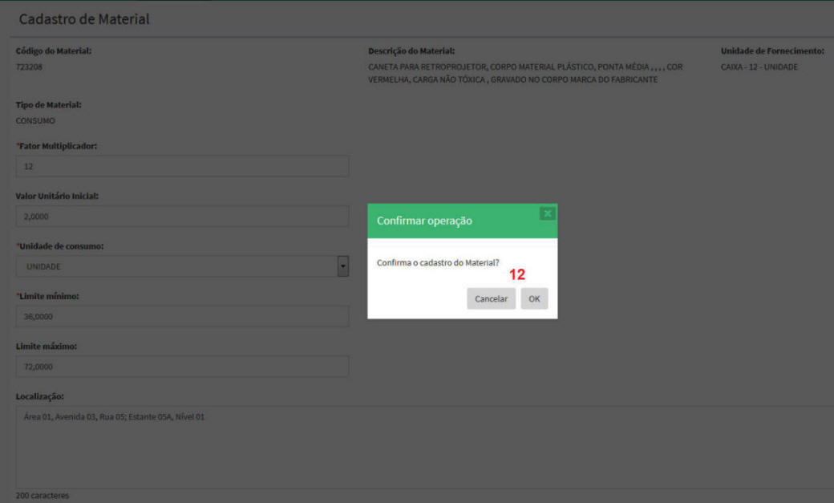

**13** - Uma vez confirmada a operação, será apresentada a tela "Detalhe do Material" com as informações sobre o item, a partir dessa tela poderão ser executadas três operações: "Novo" - iniciando um novo cadastramento a partir do item; "Editar" - permitindo alterar algumas informações do item e "Inativar" - tornando o item inativo.

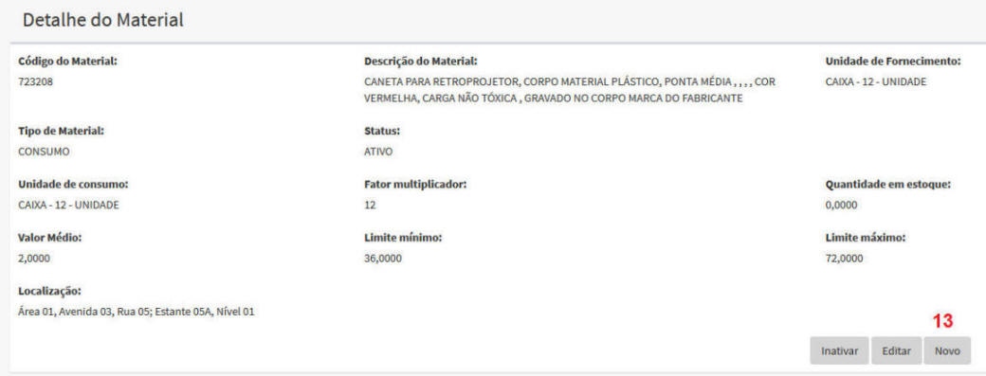

Terminada esta atividade, o SIGA/SGBM terá o cadastro de todos os códigos dos itens de material consumo e permanente do universo do Catálogo que fazem correspondência aos itens físicos em utilização no órgão e entidade. Mais adiante serão registrados os saldos que corresponderão à quantidade física de cada item cadastrado.

Vale ressaltar que o comando de **Migração com Sistema** somente será utilizado no período de implantação, no entanto o comando de **Migração sem sistema** (**MANUTENÇÃO>> ALMOXARIFADO>>MATERIAL>>CADASTRO)** sempre será utilizado toda vez que, durante o uso do SIGA/SGBM, necessitar incluir um novo código de material permanente trazido do Catálogo (*Federal Supply Classification*).

**2.2) REALIZAÇÃO DO INVENTÁRIO E CONCILIAÇÃO DO SALDO FÍSICO E FINANCEIRO COM O REGISTRO ESCRITURAL:**

A segunda frente de trabalho consiste na contagem física dos itens de material de consumo e material permanente existente no estoque, seguida da conciliação com o registro escritural (sistema de controle existente), seja este manual ou informatizado. O resultado efetivamente encontrado no inventário deve ser atualizado no registro escritural, de forma que este reflita a posição real de materiais estocados em termos de quantidade e valor. Vale ressaltar que os itens de material de consumo serão valorados unitariamente pela média das compras, e os itens de material permanente pelos seus valores originais. O saldo conciliado deve também ser atualizado na contabilidade.

**A) REALIZAÇÃO DO INVENTÁRIO E CONCILIAÇÃO DO SALDO FÍSICO E FINANCEIRO:**

O inventário é uma lista de todos os bens e materiais pertencentes ao órgão/entidade e disponíveis, podem estar armazenados em estoque, distribuídos nas próprias instalações ou fora delas. A qualidade do controle dos estoques depende da qualidade de entrada das informações no momento de implantar o SIGA/SGBM.

Dessa forma, é importante levantar todos esses itens e conciliar o registro escritural com o que foi identificado fisicamente, permitindo iniciar o controle de forma consistente, sem erros ou vícios omitidos no passado. As orientações relativas à realização de inventário de estoque foram estudadas anteriormente no item “5.14 – Inventários” na aula 5 - Gestão da Armazenagem. Vale ressaltar ainda que tal inventário se trata do inventário de implantação, obviamente que a cada exercício financeiro será necessário realizar um inventário para isso. O SIGA/SGBM dispõe de uma ferramenta de inventário que estudaremos adiante.

**B) CONCILIAÇÃO DO SALDO FÍSICO COM O REGISTRO ESCRITURAL:**

Denomina-se “conciliação” a análise do saldo registrado no sistema de controle e sua respectiva movimentação, visando adequar seu saldo à efetiva realidade constatada a partir da contagem física realizada com o inventário, promovendo ajustes necessários na escrituração.

Concilia-se primeiramente o saldo registrado na forma escritural com os documentos e os diversos relatórios que dão suporte aos lançamentos de registro no controle escritural, tais como: Notas Fiscais de Entrada, Termos de Transferência de Estoque (entradas e saídas) e Requisições de Material. Nesta etapa, o objetivo é verificar se o registro no controle escritural possui documentos que comprovem a correção dos saldos lá registrados.

Uma vez identificada alguma incorreção entre o registro e os documentos correspondentes, efetua-se o ajuste no registro escritural, de forma que todo e qualquer lançamento possua um documento comprobatório da movimentação, com isso se pode afirmar que o registro escritural está correto.

Depois de efetuada a verificação, confronta-se o saldo no registro escritural com o saldo físico identificado no inventário e, se houver divergência, deve-se ajustar o saldo escritural com o que foi apurado no inventário. Logicamente que as diferenças identificadas, principalmente se forem menores, devem ser rigorosamente apuradas, se preciso por intermédio de “sindicância”.

A conciliação final deverá ser feita entre o registro escritural e o registro contábil, de forma que este represente a situação real sintética do estoque em termos de valor.

Somente após terminada as conciliações entre o saldo escritural e o saldo contábil, os registros analíticos devem ser transferidos para o SIGA/SGBM.

**2.3) REGISTRO DO SALDO CONCILIADO PARA O SIGA/SGBM:**

A terceira frente de trabalhoserá o registro dos saldos no SIGA/SGBM, que poderá ser efetuado por intermédio de uma planilha DE & PARA, transferindo-se as informações correspondentes a cada código de item material (consumo e permanente) que foi cadastrado no SIGA/SGBM como item de estoque.

O registro dos quantitativos de estoque dos itens de material que foi cadastrado no SIGA/SGBM serão importados por intermédio desta planilha eletrônica, ou seja, o sistema executará um programa de crítica que processará a leitura de cada linha da planilha a partir do código do item, verificando se este código foi cadastrado. Em caso positivo, efetuará a leitura das demais informações da planilha e alimentará o sistema com essas informações. Em caso negativo, o programa rejeitará a leitura e encerrará a execução sem alimentar as informações.

Dessa forma, é fundamental que cada linha da planilha contenha os códigos que foram cadastrados no SIGA/SGBM. No caso da "migração com sistema", a referida planilha será gerada pelo sistema que fornecerá as informações para o SIGA/SGBM, e no caso da "migração sem sistema", a planilha será preparada pelo almoxarife encarregado do inventário.

Os dados da planilha serão os seguintes:

**1) Código do Material de Consumo ou Material Permanente em estoque:** Corresponde ao código de identificação do material. No caso de "migração com sistema", é o código do item no sistema de controle de estoque, do qual se origina a planilha DE & PARA. No caso de "migração sem sistema", será o código do item constante no Catálogo de Bens, Materiais e Serviços, informado manualmente pelo responsável do inventário na planilha DE & PARA . Em ambos os casos o referido código foi informado no SIGA/SGBM na ocasião em que o item foi cadastrado.

**2) Quantidade:** É a quantidade correspondente ao estoque do item de material após inventariado e conciliado com o registro escritural.

**3) Valor Unitário:** É o valor unitário do item de material de consumo ou material permanente em estoque, constante no registro escritural de controle (informatizado ou manual). No caso dos materiais classificados como “consumo”, é recomendável que seja o valor médio entre as entradas e o estoque do período, no caso do material classificado como “permanente”, deverá ser o valor original constante na Nota Fiscal de Compra, na impossibilidade é aceitável o valor unitário da última entrada.

**4) Limite mínimo:** É a quantidade mínima do item que deve ser mantida em estoque durante o intervalo de tempo entre a realização do Pedido de fornecimento, e o recebimento do material no almoxarifado.

Uma vez cumprida as três frentes de trabalho e o saldo dos materiais de estoque transferidos para o SIGA/SGBM, poderão ser efetuadas as requisições de materiais, assim como o registro das Notas Fiscais de entrada em estoque.